「こころの窓」歴史 No、４２
今日も元気ですか。
では、そろそろ始めましょう。

今日のお題は、「薩長同盟（さっちょうどうめい）」です。
桜田門外の変以後も、尊皇攘夷の運動は盛んに行われていました。そんな中でも、攘夷（外国人を追い出せという考え）の考えが強かった長州藩（ちょうしゅうはん・・山口県）は、下関海峡を通る外国船を攻撃してしまいました。翌年、これに怒ったイギリス、フランス、オランダ、アメリカは、長州藩の下関（しものせき）を攻撃し、下関戦争が起こりました。結果はすぐに長州藩が負けました。幸いにも賠償金等は取られずに、ゆるしてもらいましたが、この戦争で、長州藩は、ヨーロッパやアメリカはものすごく強く、とても攘夷などはできないことを知ります。そして、一日も早く日本を、外国に負けない強い国をしなくてはいけないことを知ったのです。
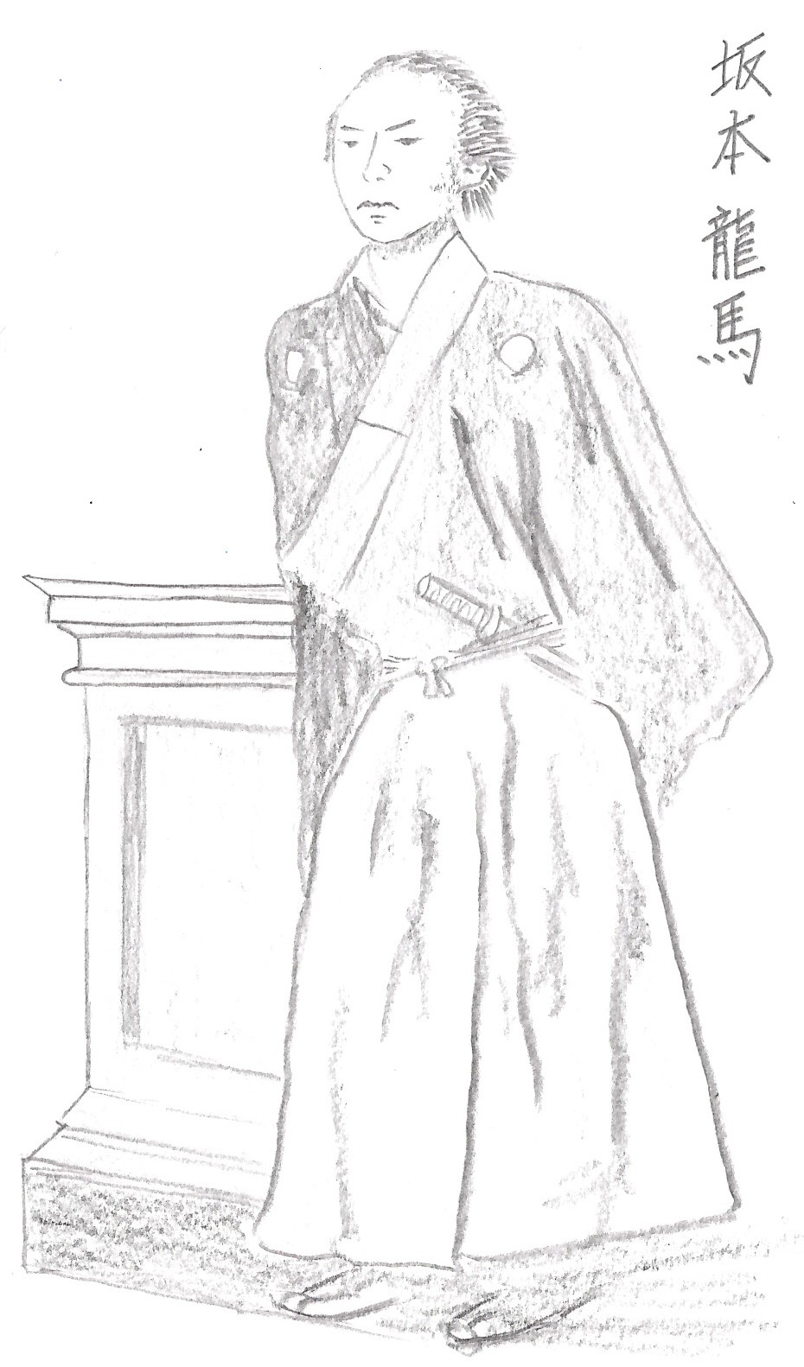 また、薩摩藩（さつまはん・・鹿児島県）でも同じようなことが起こりました。薩摩藩が江戸から薩摩に帰る途中の大名行列を、イギリス人が知らずに横切ってしまい、殺されるという事件が起こりました（生麦事件・・なまむぎじけん）。これに怒ったイギリスが、薩摩藩を攻撃しました（薩英戦争・・・さつえいせんそう）。結果はすぐに薩摩藩が負けてしまいましたが、これによって、薩摩藩もヨーロッパやアメリカはものすごく強く、日本も早く近代的な軍備を整えて、外国に負けない国をつくらなければいけないことを知ったのです。
こうして二つの藩は、攘夷の考え方はやめて、日本を外国に負け
ない強い国にしなければいけないと考えるのですが、もともと二つの藩は仲が悪かったので、一つになることはなかったのです。しかし、ここであの有名な坂本龍馬（さかもとりょうま）が登場するのです。龍馬も、はじめは尊皇攘夷の考え方を持っていましたが、幕府の役人でありながらも、早く日本を新しい国につくりかえなくてはいけないと考えていた勝海舟（かつかいしゅう）に、外国のことを学び、攘夷をあきらめ開国をして新しい国をつくろうと考えたのです。そこで、龍馬は長州藩の桂小五郎（木戸孝允・・きどたかよし）と出会い薩摩と手を組むように進めます。また同時に、薩摩藩の西郷隆盛とも出会い、長州藩と手を組んで、幕府を倒して天皇中心の新しい国をつくるように話したのです。そして、１８６６年（慶応２年）に、龍馬の仲立ちで、木戸孝允と西郷隆盛が話し合いを行い、薩長同盟（さっちょうどうめい）が結ばれたのです。
こうして、薩摩藩と長州藩が手を組んで、幕府を倒し新しい天皇中心の国づくりがスタートしたのです。しかし、その中心として活躍した龍馬は、明治という新しい国を見る前に、幕府側の武士に暗殺されてしまったのです。

お疲れ様。では、復習問題にチャレンジしてください。
復習問題
１．長州藩は下関戦争で、何を知ることになったのですか。

２．薩摩藩は薩英戦争で、何を知ることになったのですか。

３．坂本龍馬は何のために、薩長同盟を結ばせたのですか。

解答
１．長州藩は、下関海峡を通る外国船を攻撃してしまいました。翌年、これに怒ったイギリス、フランス、オランダ、アメリカは、長州の下関を攻撃し、下関戦争が起こりました。結果はすぐに長州藩が負けました。幸いにも賠償金等は取られずに、ゆるしてもらいましたが、この戦争で、長州藩は、ヨーロッパやアメリカはものすごく強く、とても攘夷などはできないことを知ります。そして、一日も早く日本を、外国に負けない強い国をしなくてはいけないことを知ったのです。
２．薩摩藩が江戸から薩摩に帰る途中の大名行列を、イギリス人が知らずに横切ってしまい、殺されという事件が起こりました。これに怒ったイギリスが、薩摩藩を攻撃しました。結果はすぐに薩摩藩が負けてしまいましたが、これによって、薩摩藩もヨーロッパやアメリカはものすごく強く、日本も早く近代的な軍備を整えて、外国に負けない国をつくらなければいけないことを知ったのです。
３．坂本龍馬は、当時最も力を持っていた薩摩藩と長州藩が、攘夷が無理であることを知ったので、この二つの藩が手を結んでくれれば、必ず幕府を倒して天皇中心の新しい国をつくることができると考え、薩長同盟を結ばせたのです。

さすが、龍馬さんですね。ところで、話は変わりますが、新しい物好きの龍馬さんは、日本で初めて奥さんと新婚旅行に行ったようですよ。
お疲れ！ではまた次の「こころの窓」で会いましょう！

